- Выполнить упражнение по учебнику, страница 118, упражнения № 3, 4, 5 (1, 2).

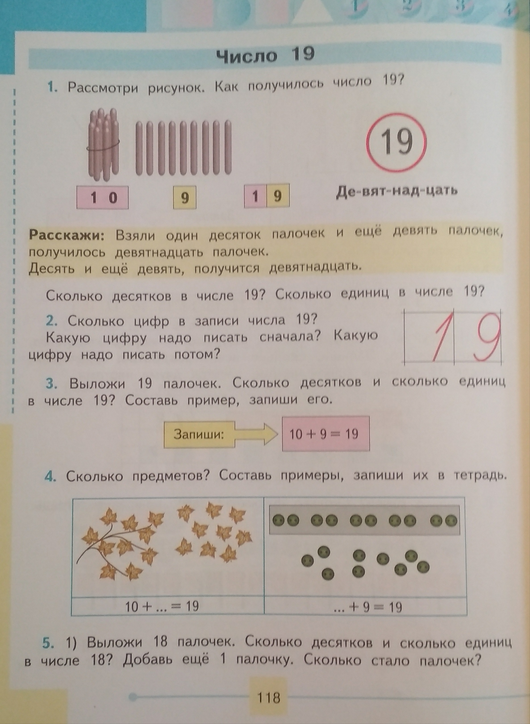
- Выполнить упражнение по учебнику, страница 119, упражнения № 7, 8, 9.

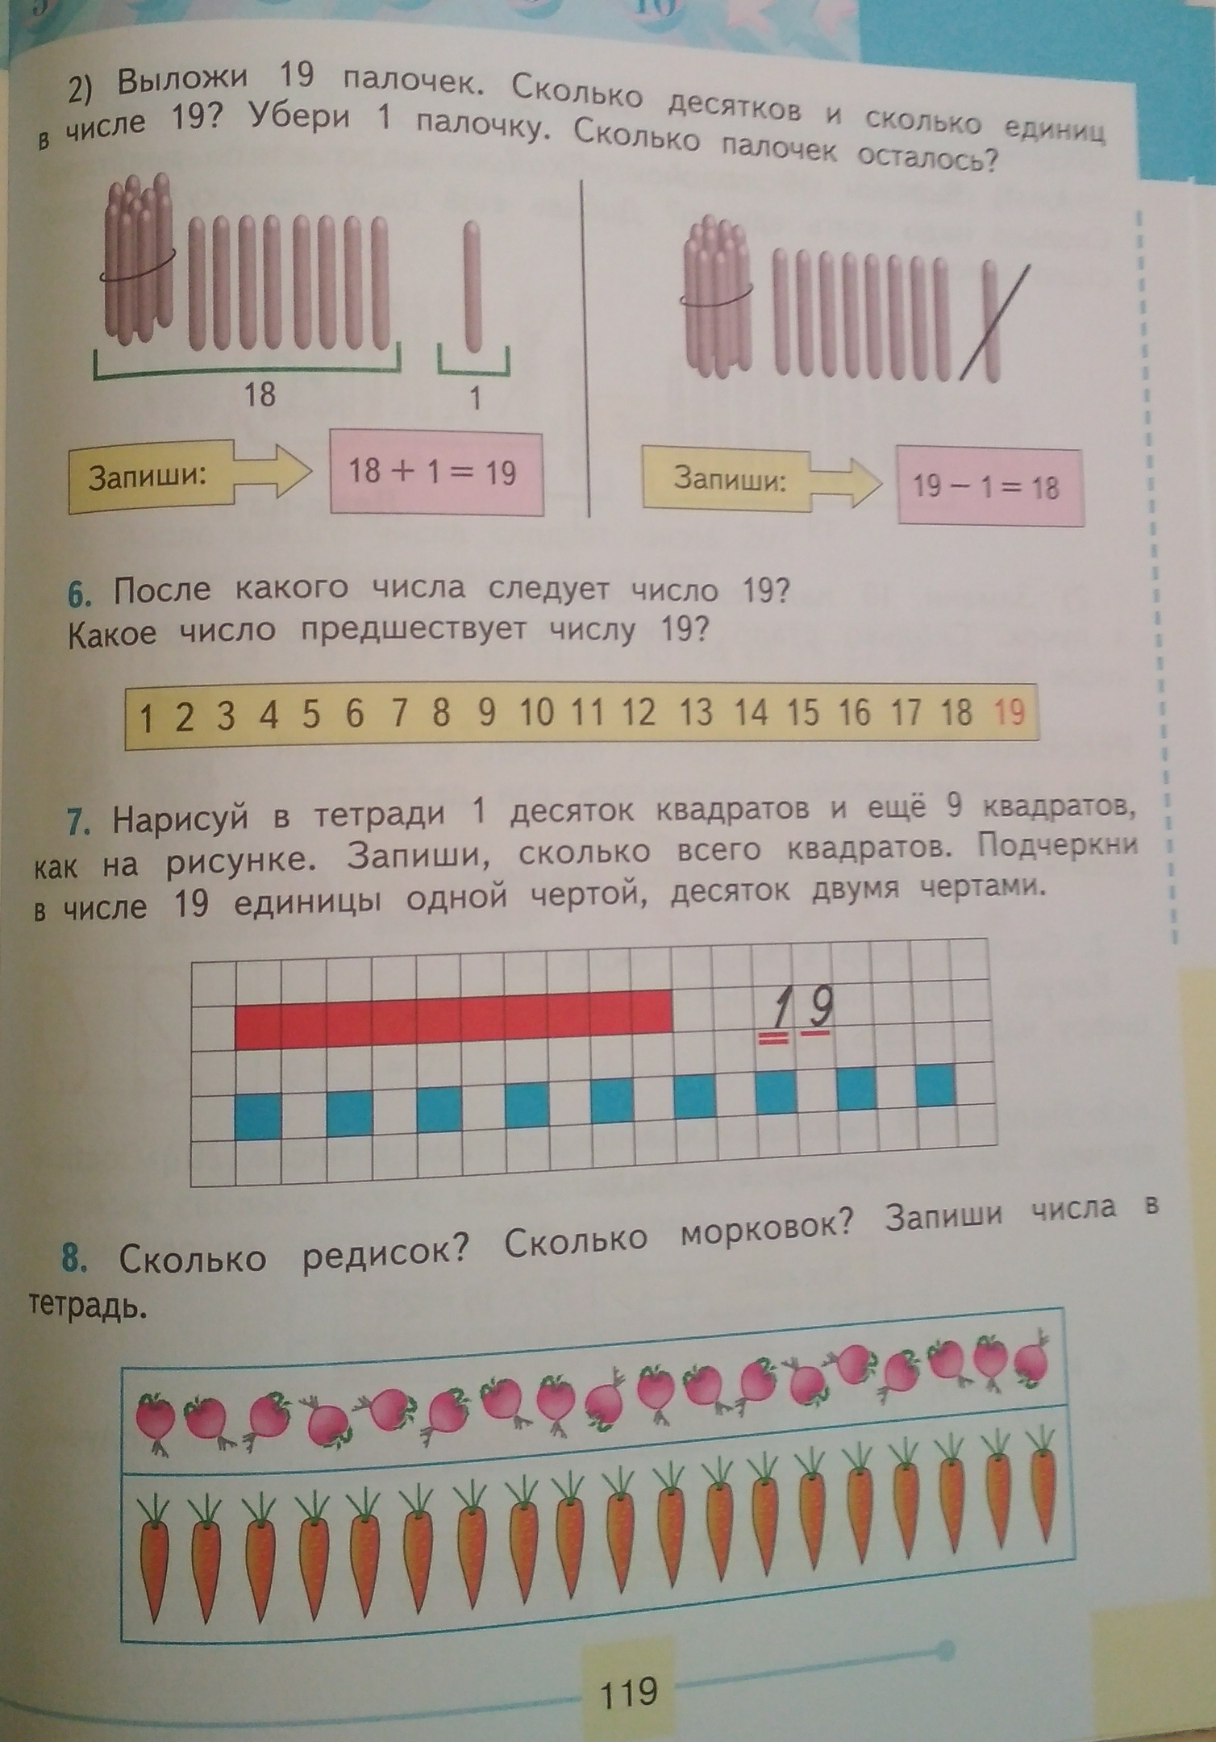
3. Выполнить упражнение из рабочей тетради, страница 87, упражнения № 1, 2.
